**Об обсуждении проекта изменений Уголовного, Уголовно­процессуального и Уголовно-исполнительного кодексов Республики Беларусь**

Индивидуализация наказания, принцип справедливости, дифференцированный подход к назначению наказания: о встрече сотрудников прокуратуры Оршанского района с членом Постоянной комиссии Совета Республики Национального собрания Республики Беларусь по региональной политике и местному самоуправлению.

16.09.2024 в прокуратуре Оршанского района состоялась встреча сотрудников прокуратуры с Борисом Тихамировым - членом Постоянной комиссии Совета Республики Национального собрания Республики Беларусь по региональной политике и местному самоуправлению, начальником Оршанского вагонного депо УП «Минское отделение Белорусской железной дороги».

В ходе встречи были обсуждены основные предложения, вошедшие в проект Закона Республики Беларусь «Об изменении кодексов по вопросам уголовной ответственности», подготовленные межведомственной рабочей группой во исполнение поручения Президента Республики Беларусь, данного по итогам совещания по отдельным вопросам совершенствования законодательства об уголовной ответственности 11 января 2024.

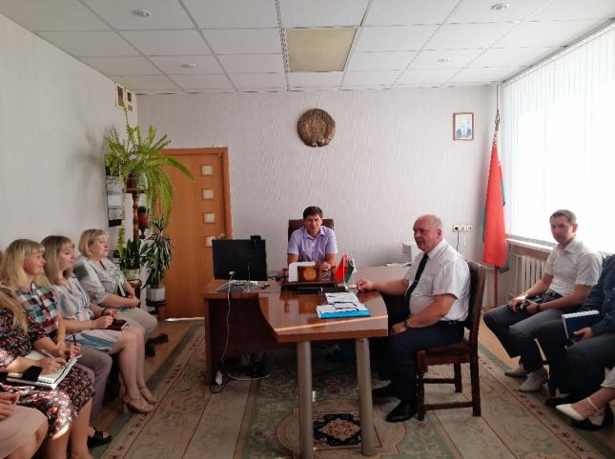

«Проект направлен на системный пересмотр Уголовного, Уголовно­

процессуального и Уголовно-исполнительного кодексов в целях дифференциализации и индивидуализации уголовной ответственности, усиления гуманистической направленности уголовного закона. В Уголовном кодексе пересмотрены санкции 97 составов преступлений, 65 составов преступлений дополнены альтернативными видами наказания, в 24 составах преступлений, по которым в настоящее время предусмотрено наказание исключительно в виде лишения свободы, закрепляются альтернативные виды наказания. Сбалансированы санкции 14 составов преступлений с позиции соответствия наказания характеру и степени общественной опасности преступления. По ряду преступлений, в том числе экономической направленности, предусматривается смягчение наказания. Цель изменений - дифференциализация и индивидуализации уголовной ответственности, усиление гуманистической направленности уголовного закона» - отметил в своем выступлении прокурор района Анатолий Авсюк.

На встрече присутствующими были обсуждены нормы об ответственности за наркопреступления, которые предложено скорректировать.

«Предусмотрены альтернативные более мягкие наказания в виде ареста на срок до трех месяцев за приобретение или хранение наркотиков (часть 1 статьи 328 УК); ограничения свободы — за разовые случаи их сбыта (часть 2 статьи 328 УК); снижается нижний предел наказания за сбыт наркотиков в составе организованной группы с 10 до 8 лет лишения свободы (часть 4 статьи 328 УК).

Предлагается не применять наказание в виде лишения свободы к женщинам и одиноким мужчинам, воспитывающим детей в возрасте до 14 лет, а также несовершеннолетним и инвалидам. Данная норма будет действовать только в том случае, если преступление совершено ими впервые, и оно не связано с посягательством на личность или экстремистской деятельностью» - рассказал о новшествах, которые планируется внести в законодательные акты Республики Беларусь, Борис Тихамиров.

Присутствующими были обсуждены вопросы практического применения подлежащих изменению норм Уголовного, Уголовно­процессуального и Уголовно-исполнительного кодексов Республики Беларусь.

Служба информации прокуратуры Оршанского района